工作简报

共青团金厢镇委员会 2025年1月12日

金厢镇开展创文创卫清理“牛皮廯”
志愿服务活动

2025年1月12日，根据市委、市政府关于典型镇工作要求，我镇动员全镇各村社区、广泛发动群众开展“牛皮廯”专项整治行动。以金厢社区为重点区域，我镇组织镇府全体干部职工、网格员、志愿者等逾120人，在金厢社区内进行全面的“牛皮廯”清理，其他各村在各自辖区内同步进行清理行动。
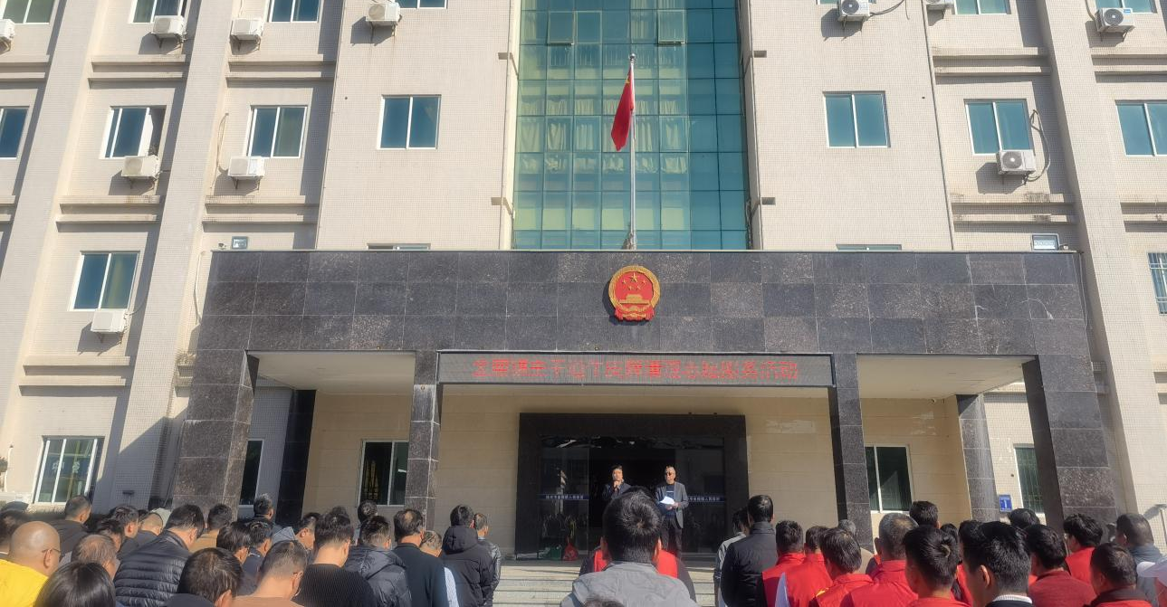
按照行动方案的安排部署，全体行动成员分为三个小组，分别沿主干道228国道及镇卫生院至金厢中心小学方向分头进行。清理过程中，大家身穿红马甲，拿着小铁铲、铁刷、喷壶等工具，对在镇区主干道路两侧墙壁、电线杆、背街小巷内乱张贴、影响镇容镇貌的广告“牛皮癣”进行地毯式的清除，并对道路垃圾进行清扫。至中午12点，镇区内的“牛皮癣”全面清除干净，公共区域及道路垃圾杂物被清扫一空，城镇面貌焕然一新。
